уФЕДЕРАЛЬНОЕ ГОСУДАРСТВЕННОЕ АВТОНОМНОЕ
ОБРАЗОВАТЕЛЬНОЕ УЧРЕЖДЕНИЕ
ВЫСШЕГО ПРОФЕССИОНАЛЬНОГО ОБРАЗОВАНИЯ
«МФТИ»
(ГОСУДАРСТВЕННЫЙ УНИВЕРСИТЕТ)
Кафедра прикладной механики
Отчет о выполнении лабораторной работы №1
ИЗМЕРЕНИЕ АРТЕРИАЛЬНОГО ДАВЛЕНИЯ

Выполнил студент Б03-004
Рязанов Данила Сергеевич

Долгопрудный,2020 год
Оглавление
1. Аннотация 3
2. Теоретические сведения 3
3. Методика измерений 3
4. Используемое оборудование 4
5. Результаты измерений и обработка данных 5
5.1. Поиск значения систолического и диастолического артериального давлений 5
5.2. Исследование импульса из кривой давления 7
6. Выводы 7
7. Вопросы 7

Аннотация
Данная работа направлена на исследовании автоматизации измерения кровяного давления у человека в спокойном и нагруженном состоянии, а так же его частоты сердечных сокращений(ЧСС).

Теоретические сведения
Кровеносная система человека состоит из сердца и сосудистой системы, которая делится на артериальную, венозную и капиллярную. Циркуляция крови в системе кровообращения происходит при сокращении мускулатуры сердца в результате импульсов, создаваемых, прежде всего желудочками сердца. При выталкивании крови из сердца образуется пульсовая волна, при этом скорость ее распространения зависит как от величины артериального давления, так и от эластичности стенок сосудов. Цикл работы сердца разделяется на две основные части: систолу и диастолу. Систола определяется как период сокращения сердечных мышц, особенно мышц желудочка, во время которого кровь выталкивается в легочную артерию и в аорту. Кровяное давление в этот период называется систолическим. Диастола — это период расслабления и расширения полостей сердца, во время которого они наполняются кровью. Кровяное давление в этот период называется диастолическим.
Когда говорят о кровяном давлении, то имеют в виду давление, отсчитываемое относительно атмосферного, принимая давление в тканях тела равное атмосферному. На изменение артериального давления в этих случаях влияют следующие факторы: уменьшение сопротивления мышечных сосудов при физической нагрузке, увеличение сопротивления сосудов , увеличение частоты пульса , изменение силы сердечных сокращений , проталкивание крови по венам сокращениями скелетных мышц, увеличение объема сосудистого русла.

Методика измерений
Систолическое и диастолическое артериальные давления снимаются с брахиальной артерии руки. Обычно измеряют давление с помощью манжеты, надуваемой воздухом посредством резиновой груши до давления, заведомо превышающее систолическое. При этом происходит пережатие манжетой брахиальной артерии и кровоток в ней прекращается. По мере стравливания воздуха из манжеты давление в ней понижается и на определенном его уровне (систолическом) в артерии за манжетой начинаются пульсации крови, прослушивающиеся с помощью датчика как характерные звуки. При дальнейшем понижении давления в манжете тоны уменьшаются по амплитуде (в фонендоскопе становятся глухими), а затем и вовсе исчезают.

Используемое оборудование
На рисунке 1 представлена схема экспериментальной установки: манжета надевается на руку исследуемого. Затем с помощью груши нагнетается давление, заведомо превышающее кровяное. Чтобы добиться систолического и диастолического давлений, постепенно с помощью клапана на манометре стравливают воздух. Величина давления регистрируется датчиком, который передаёт значения на АЦП, откуда данные поступают в редактор.
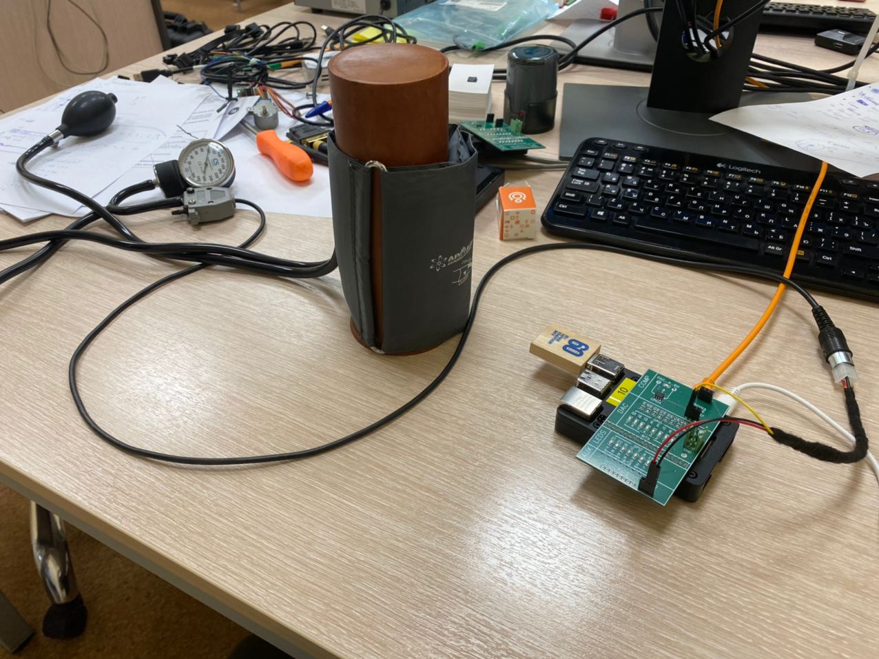
Рисунок 1: Фото установки.

Результаты измерений и обработка данных

Поиск значения систолического и диастолического артериального давлений

Переводя шкалу времени из мс в с, а давление из отсчётов АЦП в мм рт. ст. путём калибровки графика с использованием нулевого уровня давления и пикового его значения при накачивании манжеты, получим график, представленный на рисунке
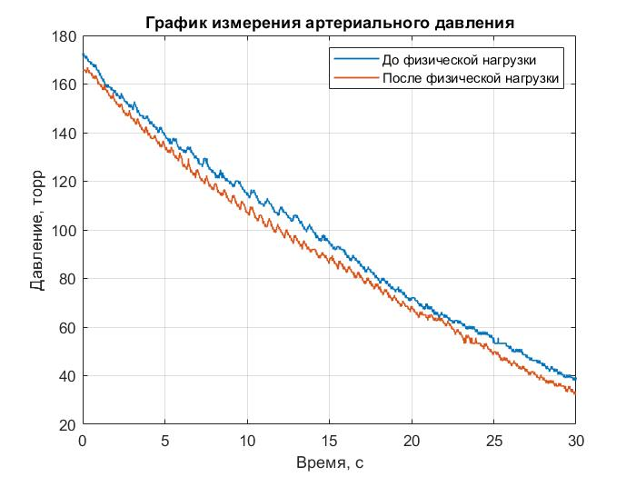
Рисунок 2: Откалиброванные данные
Найдем по графику значения систолического и диастолического давлений (Рис. 3).
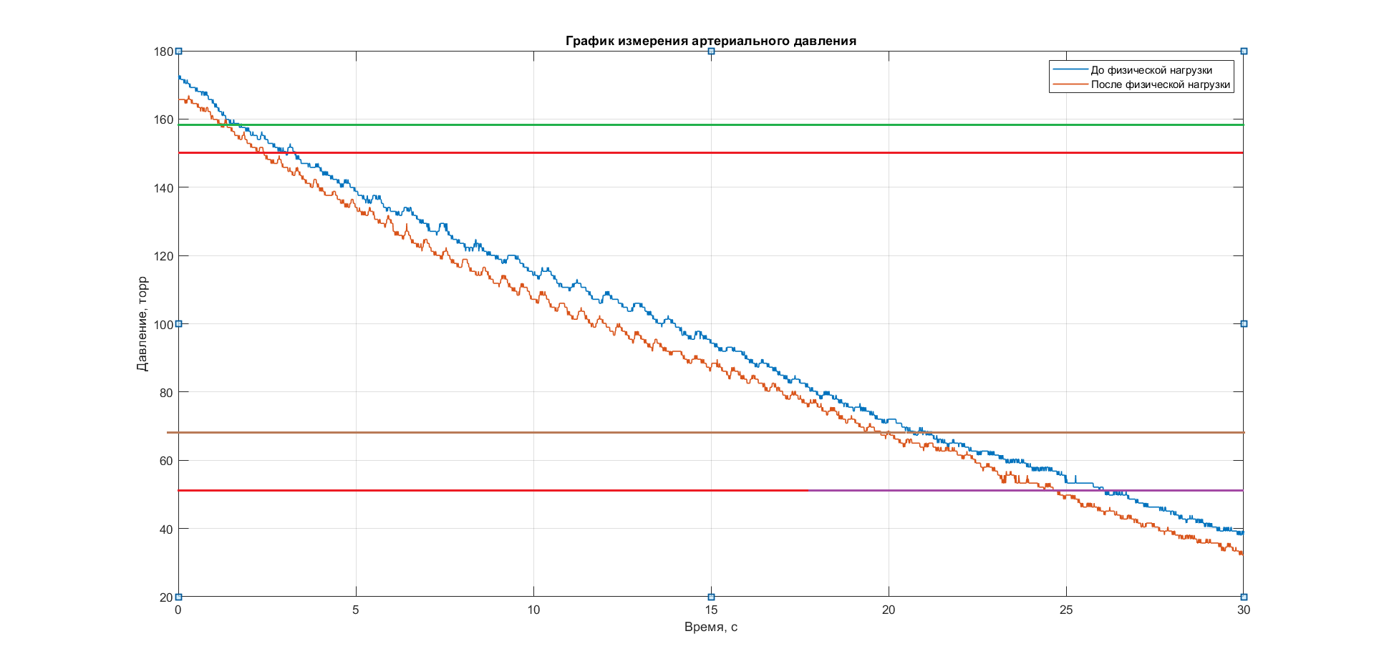
Рисунок 3: Определение систолического и диастолического давления
Для спокойного человека давление получилось 150/50, а для нагруженного - 158/66.

Исследование импульса из кривой давления
Рассматриваем наиболее стабильный участок сердцебиения (Рис. 4).
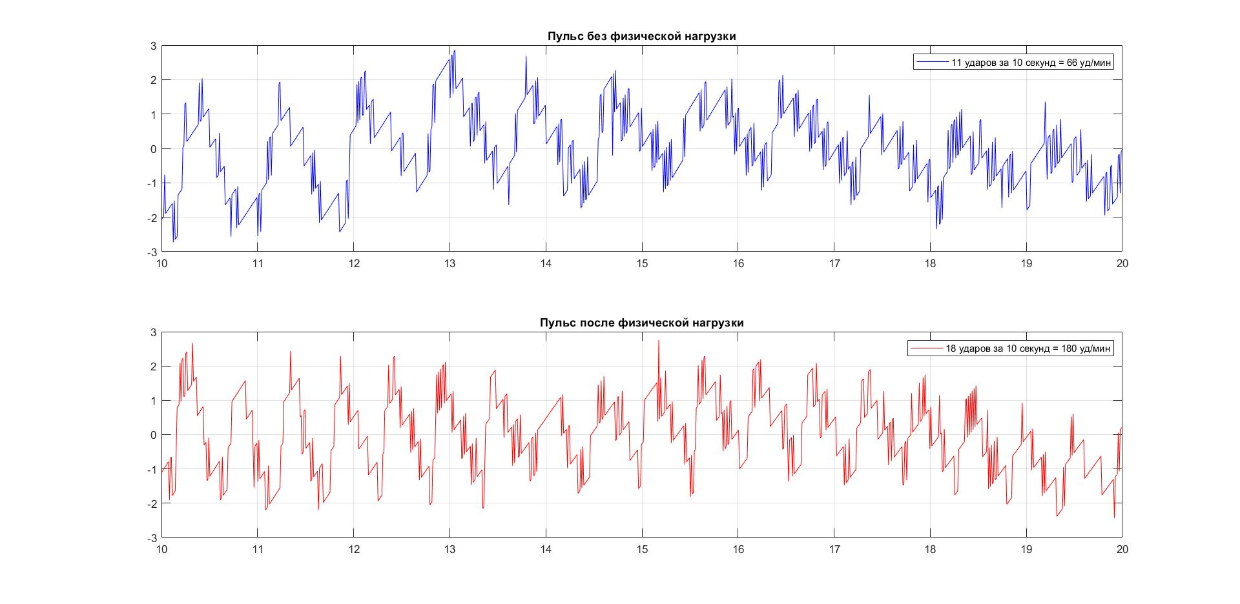
Рисунок 4: График одного импульса
В итоге пульс до физической нагрузки равен 66 уд/мин, после — 180 уд/мин.

Выводы
Кровяное давление испытуемого находится за пределами нормы. Как можно наблюдать, при нагрузке давление повышается. Данный метод измерения давления достаточно прост и надёжен для использования при медицинской диагностике. Найденный пульс испытуемого находится в пределах нормы здорового человека.

